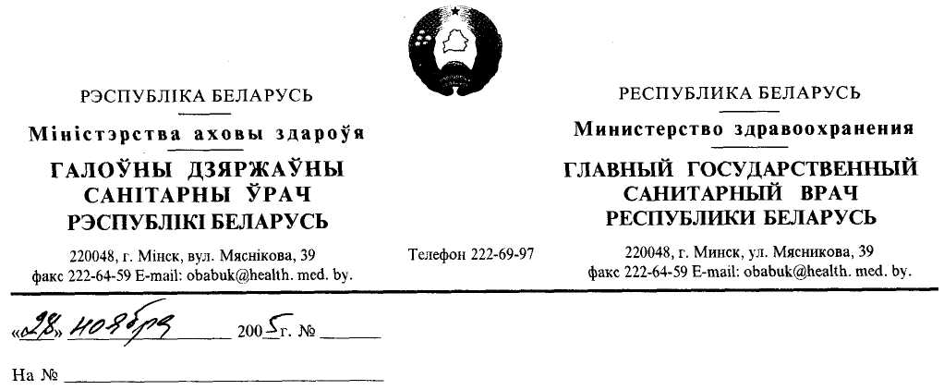
ПОСТАНОВЛЕНИЕ № 197
Об утверждении Гигиенических нормативов 2.1.8.11-34-2005 «Предельно допустимые уровни (ПДУ) плотности потока энергии (ППЭ), создаваемой радиолокационными станциями в прерывистом режиме воздействия на население»
В целях исполнения Закона Республики Беларусь «О санитарно-
эпидемическом благополучии населения» в редакции от 23 мая 2000 года
(Национальный реестр правовых актов Республики Беларусь, 2000 г.,
№ 52, 2/172) постановляю:
- Утвердить прилагаемые Гигиенические нормативы 2.1.8.11-34-2005 «Предельно допустимые уровни (ПДУ) плотности потока энергии (ППЭ), создаваемой радиолокационными станциями в прерывистом режиме воздействия на население» и ввести их в действие на территории
Республики Беларусь с 02 января 2006 г.
- С момента введения в действие Гигиенических нормативов
2.1.8.11-34-2005 «Предельно допустимые уровни (ПДУ) плотности
потока энергии (ППЭ), создаваемой радиолокационными станциями в
прерывистом режиме воздействия на население» не применять на
территории Республики Беларусь «Временный предельно допустимый
уровень для населения плотности потока импульсно-прерывистой
электромагнитной энергии 10 см диапазона, излучаемой обзорными
радиолокаторами аэропортов» № 2561-82, утвержденный заместителем
Главного государственного санитарного врача СССР 6 июля 1982 г.;
«Предельно допустимые уровни плотности потока электромагнитной
энергии, создаваемой метеорологическими радиолокаторами 3 см и 0,8 см
диапазона в прерывистом режиме воздействия на население» № 2623-82,
утвержденные заместителем Главного государственного санитарного
врача СССР 6 октября 1982 г.; «Временный предельно допустимый
уровень для населения плотности потока импульсно-прерывистой
электромагнитной энергии 23- и 35-см диапазона, излучаемой обзорными
радиолокаторами аэропортов» № 2814-83, утвержденный заместителем
Главного государственного санитарного врача СССР 27 мая 1983 г.;
«Предельно допустимый уровень плотности потока импульсной
электромагнитной энергии, создаваемой метеорологическими
радиолокаторами 17 см волн в прерывистом режиме воздействия на
население» № 2958-84, утвержденный заместителем Главного
государственного санитарного врача СССР 2 января 1984 г.;
«Методические указания по определению и нормализации
электромагнитной обстановки в местах размещения метеорологических
радиолокаторов» № 3913-85, утвержденные заместителем Главного
государственного санитарного врача СССР 15 июля 1985 г.;
«Методические указания по определению уровней электромагнитного
поля средств управления воздушным движением гражданской авиации
ВЧ-, ОВЧ-, УВЧ- и СВЧ-диапазонов» № 4550-88, утвержденные
заместителем Главного государственного санитарного врача СССР 13
января 1988 г.
3. Главным государственным санитарным врачам
административных территорий данное постановление довести до
сведения всех заинтересованных и установить контроль за его
выполнением.
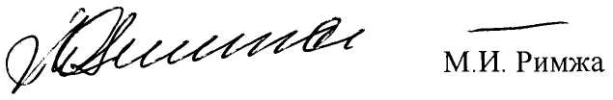
Министерство здравоохранения Республики Беларусь
Республиканские санитарные правила, нормы и
гигиенические нормативы
Гигиенические нормативы 2.1.8. 11-34-2005
ПРЕДЕЛЬНО ДОПУСТИМЫЕ УРОВНИ (ПДУ)
ПЛОТНОСТИ ПОТОКА ЭНЕРГИИ (ППЭ),
СОЗДАВАЕМОЙ РАДИОЛОКАЦИОННЫМИ СТАНЦИЯМИ
В ПРЕРЫВИСТОМ РЕЖИМЕ ВОЗДЕЙСТВИЯ НА НАСЕЛЕНИЕ

Минск-2005
УТВЕРЖДЕНО
Постановление
Главного государственного
санитарного врача
Республики Беларусь
28 ноября 2005 №197
Гигиенические нормативы 2.1.8. 11-34-2005
«ПРЕДЕЛЬНО ДОПУСТИМЫЕ УРОВНИ (ПДУ)
ПЛОТНОСТИ ПОТОКА ЭНЕРГИИ (ППЭ),
СОЗДАВАЕМОЙ РАДИОЛОКАЦИОННЫМИ СТАНЦИЯМИ
В ПРЕРЫВИСТОМ РЕЖИМЕ ВОЗДЕЙСТВИЯ НА НАСЕЛЕНИЕ»

Радиолокаторы: рабочий диапазон частот и  режим воздействия | Предельно допустимый уровень,  мкВт/см²
1. Обзорные радиолокаторы 10 см диапазона,  с частотой вращения антенн не более 0,25 Гц | 15
2. Обзорные радиолокаторы 23 см диапазона,  с частотой вращения антенн не более 0,3 Гц | 20
3. Обзорные радиолокаторы 35 см диапазона,  с частотой вращения антенн не более 0,3 Гц | 25
При условии, что:
время облучения с однопорядковой интенсивностью не превышает 0,05 периода вращения;
отношение максимальной величины энергии к
минимальной в сравниваемых интервалах времени не менее 10.
4. Метеорологические радиолокаторы 17 см  диапазона | 24
5. Метеорологические радиолокаторы 3 см  диапазона | 60
6. Метеорологические радиолокаторы 0,8 см  диапазона | 140

Определение электромагнитной обстановки и мероприятий по ее
нормализации в местах размещения обзорных радиолокаторов аэропортов
и метеорологических радиолокаторов производится в соответствии с
Санитарными правилами и нормами 2.2.4/2.1.8.9-36-2002
«Электромагнитные излучения радиочастотного диапазона (ЭМИ РЧ)»,
утвержденными постановлением Главного государственного санитарного
врача Республики Беларусь 31 декабря 2002 г. № 162.
ИНФОРМАЦИОННЫЕ ДАННЫЕ
1. Настоящие Гигиенические нормативы 2.1.8.11-34-2005 «Предельно допустимые уровни (ПДУ) плотности потока энергии (ППЭ), создаваемой радиолокационными станциями в прерывистом режиме воздействия на население» разработаны:
ГУ «Республиканский научно-практический центр гигиены» Министерства здравоохранения Республики Беларусь (д.м.н. профессор Соколов СМ., к.м.н. Худницкий С.С, Арбузов И.В., Дойникова М.С.);
ГУ «Республиканский центр гигиены, эпидемиологии и общественного здоровья» (Асташко Г.А., Долгин А.С., к.м.н. Позин С.Г., Апанович В.К.);
ГУ «Минский городской центр гигиены и эпидемиологии» (Челнов В.М., Беляев А.А., Тюхлов Д.Н., Лепехин А.В.);
ГУ «Гомельский областной центр гигиены, эпидемиологии и общественного здоровья» (Нараленков В.А., Пашкевич В.Е.).
В рецензировании и доработке документа принимали участие:
Белорусский государственный медицинский университет (д.м.н. профессор Олешкевич Л.А.).
- Утверждены постановлением Главного государственного санитарного врача Республики Беларусь от 28 ноября 2005 г. № 197.
3. Введены взамен «Временного предельно допустимого уровня для населения плотности потока импульсно-прерывистой электромагнитной энергии 10 см диапазона, излучаемой обзорными радиолокаторами аэропортов» №2561-82, утвержденного заместителем Главного государственного санитарного врача СССР 6 июля 1982г.; «Предельно допустимых уровней плотности потока электромагнитной энергии, создаваемой метеорологическими радиолокаторами 3 см и 0,8 см диапазона в прерывистом режиме воздействия на население» № 2623-82, утвержденных заместителем Главного государственного санитарного врача СССР 6 октября 1982 г.; «Временного предельно допустимого уровня для населения плотности потока импульсно-прерывистой электромагнитной энергии 23- и 35-см диапазона, излучаемой обзорными радиолокаторами аэропортов» № 2814-83, утвержденного заместителем Главного государственного санитарного врача СССР 27 мая 1983 г.; «Предельно допустимого уровня плотности потока импульсной электромагнитной энергии, создаваемой метеорологическими радиолокаторами 17 см волн в прерывистом режиме воздействия на население» № 2958-84, утвержденного заместителем Главного государственного санитарного врача СССР 2 января 1984 г.; «Методических указаний по определению и нормализации электромагнитной обстановки в местах размещения метеорологических радиолокаторов» № 3913-85, утвержденных заместителем Главного государственного санитарного врача СССР 15 июля 1985 г.; «Методических указаний по определению уровней электромагнитного поля средств управления воздушным движением гражданской авиации ВЧ-, ОВЧ-, УВЧ- и СВЧ-диапазонов» № 4550-88, утвержденных заместителем Главного государственного санитарного врача СССР 13 января 1988 г.

